БЕЛОРУССКИЙ ГОСУДАРСТВЕННЫЙ УНИВЕРСИТЕТ
Факультет прикладной математики и информатики

Лабораторная
работа
№5
Конфигурирование
DHCP-сервера

Минск 2024

СОДЕРЖАНИЕ
1. Конфигурирование DHCP-сервера 3
1.1 Задание 1. Конфигурирование DHCP-сервера 3
1.1.1. Первая часть задания 1 3
1.1.2. Вторая часть задания 1 4
2. Конфигурирование маршрутизатора Cisco в качестве сервера DHCP 5
2.1 Задание 2. Сконфигурировать маршрутизатор Cisco в качестве сервера DHCP 5
2.2 Настройке DHCP в CLI 6
2.2.1. Создать пул адресов DHCP 6
2.2.2. Указать подсеть 6
2.2.3. Исключить IP-адреса. 7
2.2.4. Указать доменное имя. 7
2.2.5. Указать IP-адрес сервера DNS. 7
2.2.6. Выбрать маршрутизатор по умолчанию. 8
2.2.8. Проверить конфигурацию. 9
2.3. Выполнение задания 2 9
3. Варианты заданий 11

1. Конфигурирование DHCP-сервера

1.1 Задание 1. Конфигурирование DHCP-сервера

1.1.1. Первая часть задания 1
- Реализовать схему (рисунок 1) подключения группы компьютеров через Hub к DHCP-серверу. Для того, чтобы можно было добавить узлы, необходимо Hub-у добавить дополнительные модули (разъёмы) в свободные слоты.
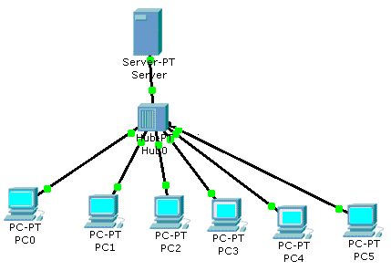
Рисунок 1
- Согласно вашему варианту продумайте адресацию для узлов, шлюза, DNS-сервера.
- Сконфигурируйте сервер, как DHCP- сервер.
- В чем основное отличие между DHCP и ARP.
- В отчете отобразите разработанную Вами схему.
- Опишите процедуру настройки DHCP-сервера, используя скриншоты с комментариями.
- На любых двух ПК освободите IP – адреса (как это сделать?) и через некоторое время обновите их. Обновить в обратном порядке освобождения их IP-адресов.
Отразите в отчете, какие IP – адреса были до обновления и какие IP – адреса стали после обновления. Ваши выводы.

1.1.2. Вторая часть задания 1
- Создайте копию модели сети (копию файла .pkt; т.е. работаем со второй моделью сети), что на рисунке 1. (модель №2 в файле pkt).
- В модели №2 добавьте ещё один DHCP-сервер с другой сетевой конфигурацией (выберите самостоятельно, учитывая вариант задания и тот пул, который вы задействовали). Пулы адресов DHCP-серверов не должны пересекаться для чистоты эксперимента
- Добавьте новый хост и посмотрите.
Какая конфигурация ему назначена.
Какой DHCP – сервер выбрал новый хост?
- Отключите первый DHCP-сервер (в смысле можно отключить питание).
Добавьте новый узел и посмотрите, какая конфигурация будет ему назначена.
- Изучите новую сетевую конфигурацию на узлах.
- Отключите второй DHCP-сервер (то есть все DHCP-сервера отключены).
- Изучите новую сетевую конфигурацию на узлах.
- На любых двух выбранных ПК освободите IP – адреса и через некоторое время обновите их. (Некоторое время означает, например, можем сделать несколько пингов.)
- Выполните три разных пинга:
- между двумя узлами, которые не были обновлены;
- между двумя узлами, которые были обновлены;
- между двумя узлами, один из которых был обновлен, а другой нет.

2. Конфигурирование маршрутизатора Cisco
в качестве сервера DHCP

2.1 Задание 2. Сконфигурировать маршрутизатор Cisco в качестве сервера DHCP
Спроектировать схему (рисунок 2; т.е. третья подсеть) подключения группы компьютеров через коммутатор к маршрутизатору. Воспользуйтесь следующим сетевыми ресурсами:
- Маршрутизатор.
- Четыре и более компьютера.
- Коммутатор.
- Прямые кабели для соединения ПК и коммутатора, коммутатора и маршрутизатора.
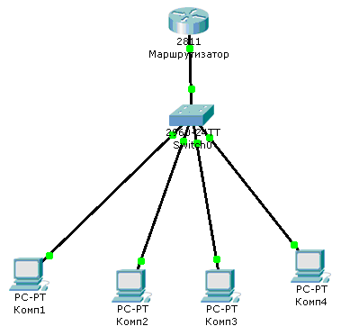
Рисунок 2
При конфигурировании маршрутизатора необходимо войти в привилегированный режим, затем войти в режим глобального конфигурирования, обратиться к интерфейсу, через который планируется раздавать сетевые настройки, и настроить параметры DHCP-сервера,
разворачиваемого на базе маршрутизатора.
Отметим, что протокол DHCP не предъявляет высоких требований к производительности сервера, поэтому такой сервер не обязательно должен быть выделенным (как в задании 1).
В разделе 2 как раз и рассмотрен пример настройки протокола на маршрутизаторе Cisco. Используемые при этом команды приведены в подразделе 2.2.
Замечание.
Прежде чем произвести конфигурирование маршрутизатора необходимо будет ответить NO на предлагаемый ниже вопрос:
Continue with configuration dialog? [yes/no]: no
Router>enable
Router#configure terminal
Router(config)#hostname R1

2.2 Настройке DHCP в CLI
Для настройки DHCP в CLI необходимо пройти восемь этапов.

2.2.1. Создать пул адресов DHCP
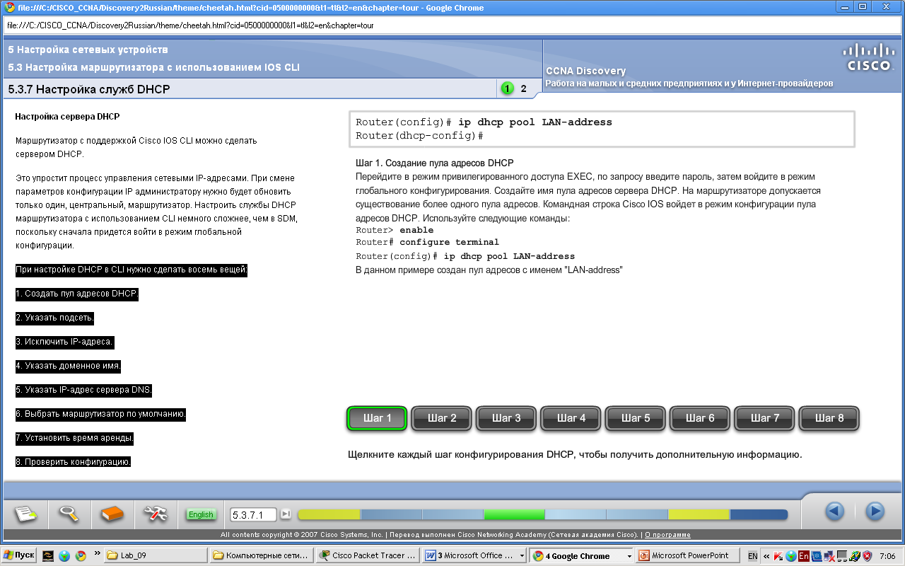

2.2.2. Указать подсеть
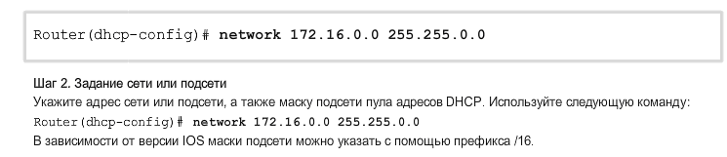

2.2.3. Исключить IP-адреса.
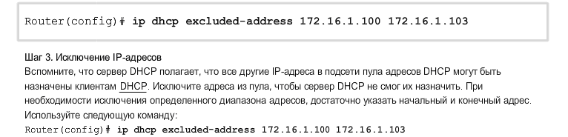

2.2.4. Указать доменное имя.
Router(dhcp-config)# ip domain name cisco.com

2.2.5. Указать IP-адрес сервера DNS.
Router(dhcp-config)# dns server
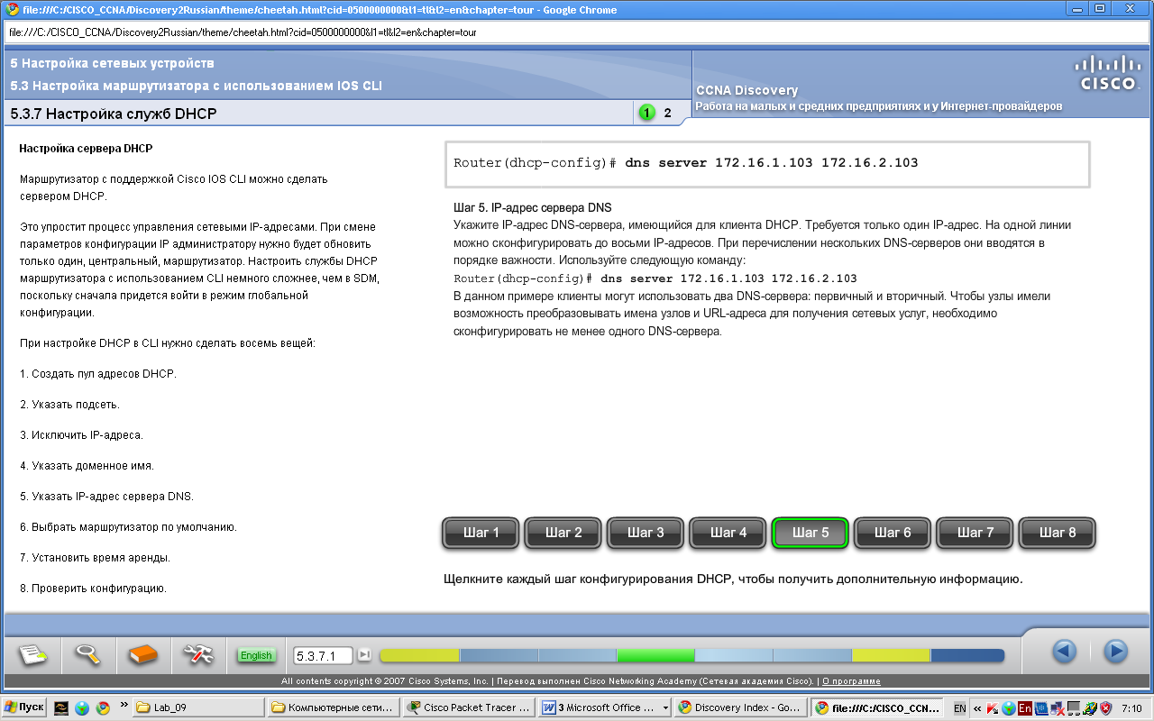

2.2.6. Выбрать маршрутизатор по умолчанию.
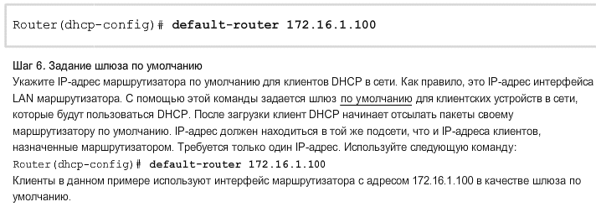
2.2.7. Установить время аренды.
Проверить работает ли команда в данной версии Packet Tracer.
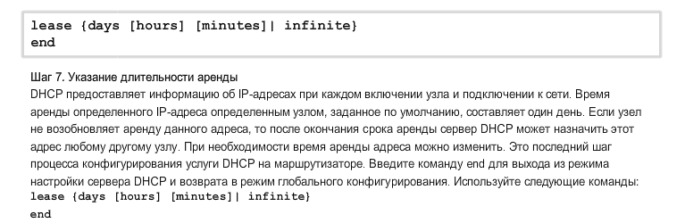

2.2.8. Проверить конфигурацию.
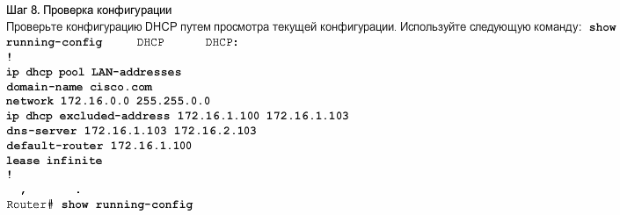

2.3. Выполнение задания 2
Для отработки задания 2 выполните следующие действия:
- Реализовать схему сети аналогичную приведенной на рисунке 2.
- Присвоить имена маршрутизаторам и хостам по принятым ранее правилам.
- Выполните все этапы 1-8 (кроме 7) подраздела “2.2. Настройке DHCP в CLI”
- Создайте пул адресов DHCP с именем pool_Номер вашего варианта задания.
Из пула адресов исключите около 50% адресов.
Доменное имя выбрать по правилу: FIOстудента.FPMI.by
- На разработанной модели подсети (рисунок 2) подписать IP-адрес интерфейса маршрутизатора.
- Пример последовательности команд, которые необходимо будет выполнить:
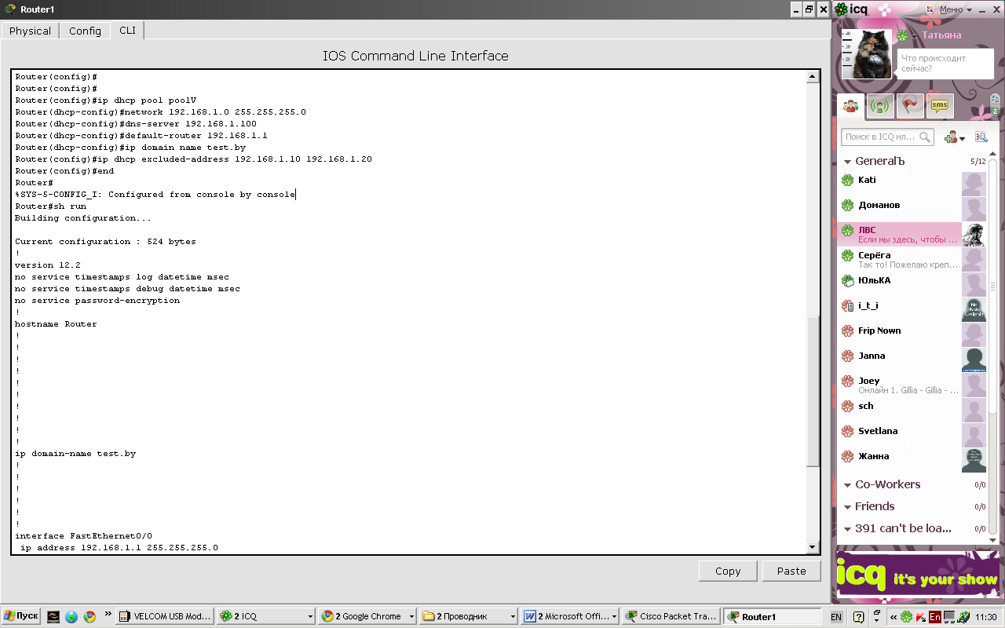

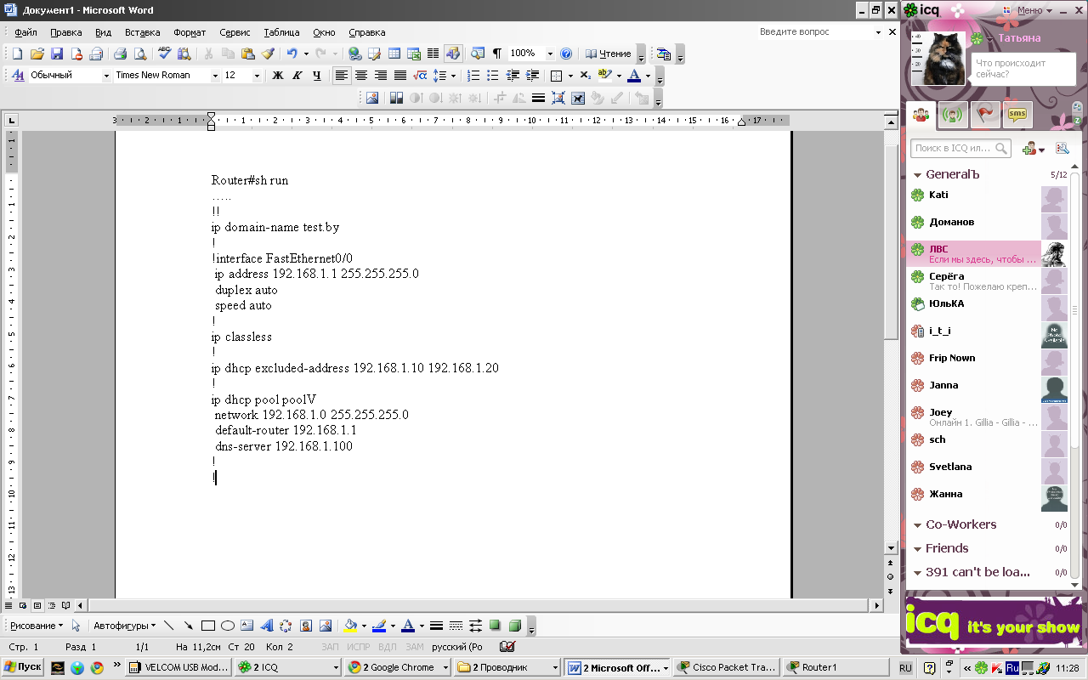

- На рабочих станциях проверьте (как это сделать?) настройки DHCP.
- На любых двух ПК освободите IP – адреса и через некоторое время обновите их.
- Отразите в отчете, какие IP – адреса были до обновления и какие IP – адреса стали после обновления.
- В отчет включить скриншоты с комментариями по каждому этапу (раздел 2.2), а также скриншоты конфигураций только двух на ваше усмотрение рабочих станций.

3. Варианты заданий

Номер варианта | IP-Адрес сети
1 | 187.16.0.0/16
2 | 187.209.212.0/24
3 | 133.85.78.0/24
4 | 157.98.0.0/16
5 | 130.62.32.0/24
6 | 132.101.22.0/24
7 | 170.96.0.0/16
8 | 185.206.1.0/24
9 | 179.37.0.0/16
10 | 164.6.25.0/24
11 | 140.135.0.0/24
12 | 139.224.191.0/24
13 | 132.101.128.0/24
14 | 135.151.0.0/16
15 | 170.16.0.0/16
16 | 196.5.10.0/24
17 | 189.102.0.0/16
18 | 203.21.140.0/24
19 | 179.131.121.0/24
20 | 145.129.153.0/24
21 | 170.165.0.0/16
22 | 179.198.210.0/24
23 | 176.141.64.0/24
24 | 155.79.0.0/16
25 | 176.141.64.0/24
26 | 11.62.111.0/24
27 | 144.6.25.0/24
28 | 140.35.0.0/24
29 | 140.224.190.0/24
30 | 132.161.128.0/24
31 | 135.152.0.0/16
32 | 170.32.0.0/16
33 | 188.16.0.0/16
34 | 187.209.0.0/24
35 | 132.85.78.0/24
36 | 157.99.0.0/16
37 | 130.64.32.0/24
38 | 145.129.155.0/24
39 | 169.169.0.0/16
40 | 179.198.179.0/24
41 | 178.141.64.0/24
42 | 155.179.0.0/16
43 | 176.241.64.0/24
44 | 11.62.11.0/24
45 | 132.101.122.0/24
46 | 170.96.0.0/16
47 | 185.206.206.0/24
48 | 179.137.0.0/16
49 | 196.15.110.0/24
50 | 189.102.0.0/16
51 | 203.121.240.0/24
52 | 179. 1.1.0/24
53 | 145.130.162.0/24

